

應用軟體設計實習

Kotlin Homework3

班級：電子三甲

姓名：洪顥誠

學號：110360128

Kotlin Homework3 心得 電子三甲 110360128 洪顥誠

題目:

|CHAPTER 07|

清單元件 7.1

清單 7.2 實戰演練：購物清單

|CHAPTER 08| 進階清單元件

8.1 View 的重複利用

8.2 實戰演練：通訊錄

|CHAPTER 09| 同步與非同步執行

9.1 非同步執行

9.2 實戰演練：龜兔賽跑 187

9.3 實戰演練：體位檢測機

心得:

這次我在撰寫kotlin時，遇到了陣列語法上的錯誤，就是程式中找不到image_list的內容，導致無法完成編譯，於是跟組員們討論問題的所在，但後還是並未得到解方。

後來我們查詢了ChatGPT這個問題，得到了解決方法。內容說明到需要在res/values/arrays.xml中找到image_list的內容，而在當時程式中並沒有這項內容，最後我們在老師給予的範本中找到image_list的內容，並複製於我的的專案裡，完成了此次的作業內容。

這次討論的地點於北科綜科502，組員有朱民原、洪顥誠、李珈泯，於時間11月21號下午四點到六點

Ch7

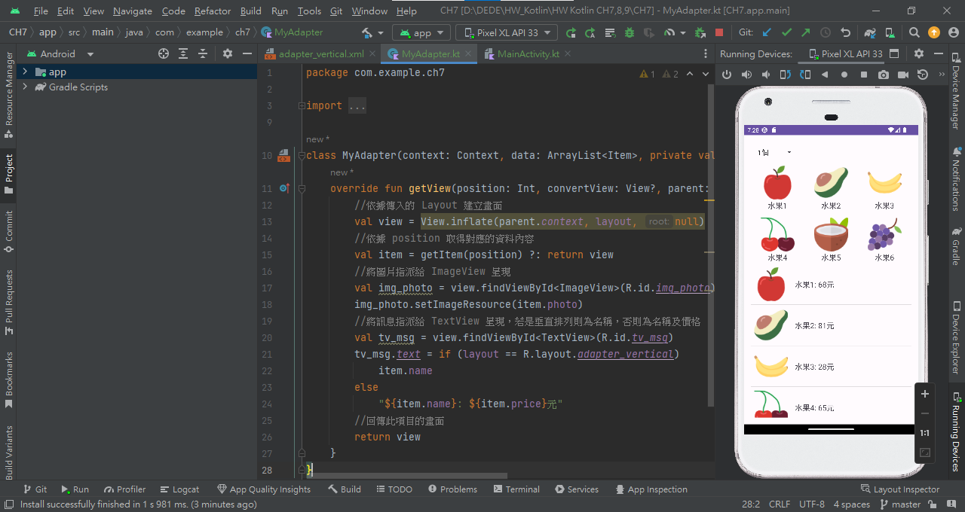

Ch8

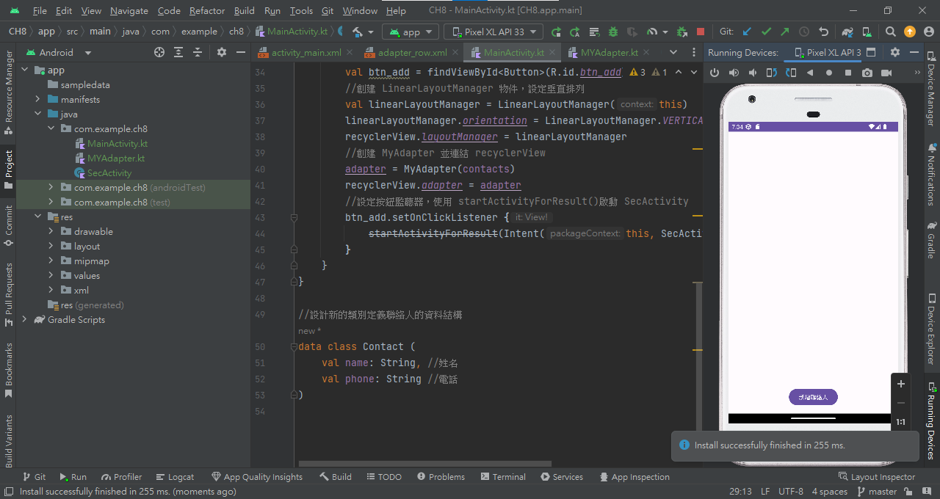

Ch9

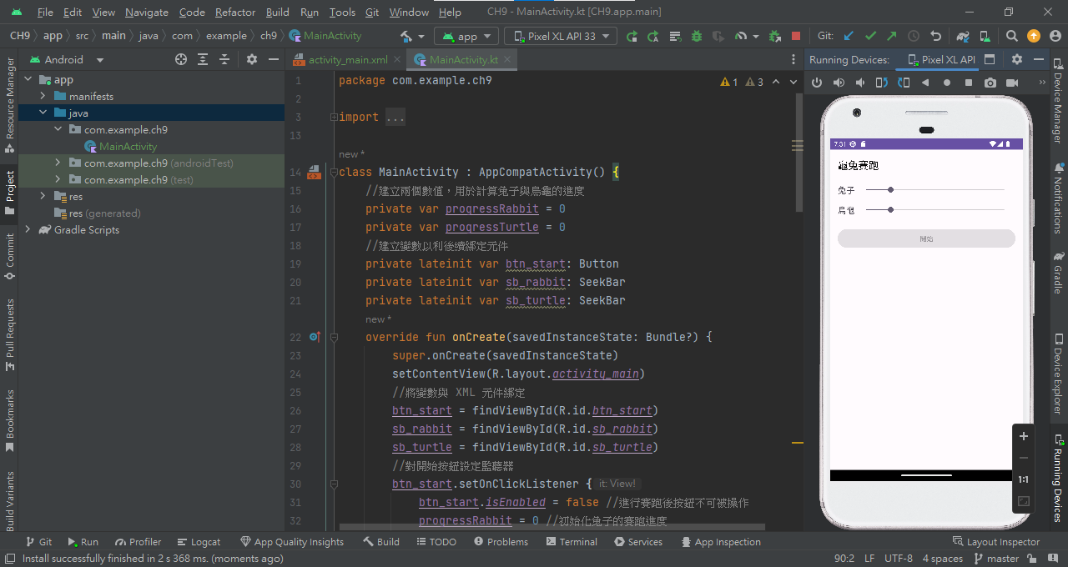

Ch9-2

